Doppelstunde: Eingriffe in den Arbeitsmarkt – bloß nicht? (AM 5)
Ziele der Doppelstunde: SuS können

- auf der Basis der Erkenntnis der vorigen Stunden Herausforderungen auf dem Arbeitsmarkt (Niedriglohnsektor, Zeitarbeit, Fachkräftemangel) erklären
- eigene Lösungsvorschläge entwickeln und
- diese mit den tatsächlichen wirtschaftspolitischen Maßnahmen vergleichen

Inhaltsbezogene Kompetenzen
(7) staatliche Rahmenbedingungen (Tarifautonomie, Arbeitsrecht und Transferleistungen) und Ausgestaltungen auf dem deutschen Arbeitsmarkt darstellen (zum Beispiel Zeitarbeit, Niedriglohnsektor, Mindestlöhne)

Prozessbezogene Kompetenzen
Analysekompetenz
2. ökonomische Phänomene und Probleme erkennen und selbstständig Fragen zu Ursachen, Verlauf und Ergebnissen ökonomischer Prozesse entwickeln (I)
Methodenkompetenz
4. Problemlösungsmethoden anwenden und dabei Folgeschritte beachten: Probleme erkennen, Lösungen suchen, Lösungen bewerten sowie Lösungen umsetzen (zum Beispiel Stärken-Schwächen-Analyse, Szenariotechnik, Vernetzungsdiagramm

Unterrichts-phase | Inhalte | Sozialform | Material
Einstieg | Karikatur  Wiederholung: Kennzeichen und Herausforderungen des dt. Arbeitsmarktes | L-S-G | M 1  1. Stunde
Erarbeitung 1 | Fokus: Niedriglohnsektor, Zeitarbeit, Fachkräftebedarf  Soll der Staat angesichts der Herausforderungen eingreifen? | GA | M 2-4
Ergebnis-sicherung |  | L-S-G
Erarbeitung 2 | Vergleich mit tatsächlichen Regelungen | PA | M 5-7
Ergebnis-sicherung |  | L-S-G
Urteilsbildung | 1 zentrales Argument zu den entsprechenden Regelungen aus unterschiedlichen Perspektiven bewerten | EA  L-S-G

M 1 Karikatur

http://archiv.thomasplassmann.de/albums/Politik-und-Gesellschaft/wunderbar.jpg (Abruf: 20.12.2019)

M 2a) Anne Kunze, Fünf Tonnen am Tag, aus: DIE ZEIT Nr. 50/20135. Dezember 2013
https://www.zeit.de/2013/50/dhl-paketboten (Abruf: 20.12.2019)

M 2b) Niedriglohnbeschäftigung 1995 -2016
Nahezu ein Viertel aller Beschäftigten in Deutschland (22,7Prozent) arbeitet 2016 im Niedriglohnsektor. Als Niedriglöhne gelten Bruttoarbeitsentgelte in der Stunde, die niedriger liegen als zwei Drittel des durchschnittlichen Stundenlohnes (Median). Seit 1995, dem Beginn der Analyse, zeigt sich ein starker Anstieg; seit 2006 verharrt die auch im internationalen Vergleich sehr hohe Quote auf einem konstanten Niveau. Diese Konstanz des Anteilswertes verdeckt jedoch, dass die absoluten Beschäftigtenzahlen mit Niedriglöhnen weiter zugenommen haben. 2016 arbeiteten fast 8 Mio. Personen zu einem Stundenlohn von weniger als 10,44 Euro (Niedriglohnschwelle für Gesamtdeutschland ...).Bei den Betroffenen handelt es sich nicht um eine homogene Gruppe: Ein besonders hohes Risiko, so wenig zu verdienen, haben Arbeitnehmer in prekären Beschäftigungsverhältnissen (...). Für diese Entwicklung sind mehrere Faktoren verantwortlich, so vor allem die Deregulierung von Produktmärkten, die Ausweitung des durch Klein-betriebe dominierten Dienstleistungssektors, die rückläufige Durchsetzungsmacht von Gewerkschaften und Betriebsräten und die Erosion der Tarifbindung, in den alten Bundesländern (...) und vor allem in den neuen Bundesländern (...).Zudem ist die Ausweitung von Niedriglöhnen durch die sog. Hartz-Reformen verstärkt und beschleunigt worden. Vor allem zwischen 2002 und 2007 lässt sich ein besonders deutlicher Anstieg des Niedriglohnanteils feststellen. Der Druck ist gestiegen, eine Arbeit zu den auch schlechtesten Konditionen anzunehmen – vor allem im Bereich atypischer und prekärer Beschäftigungsverhältnisse (Leiharbeit, befristete Beschäftigung, Teilzeitarbeit, Minijobs), in denen Niedriglöhne stark verbreitet sind.
http://www.sozialpolitik-aktuell.de/tl_files/sozialpolitik-aktuell/_Politikfelder/Einkommen-Armut/Datensammlung/PDF-Dateien/abbIII32.pdf (Abruf: 20.12.2019)

M 2c
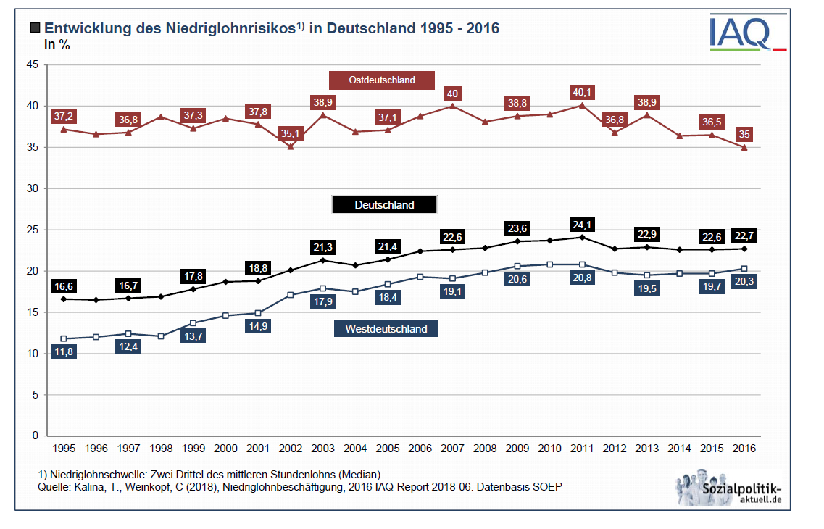
http://www.sozialpolitik-aktuell.de/tl_files/sozialpolitik-aktuell/_Politikfelder/Einkommen-Armut/Datensammlung/PDF-Dateien/abbIII32.pdf (Abruf: 20.12.2019)

M 3a Überlassene Leiharbeitnehmer 1994 – 2018

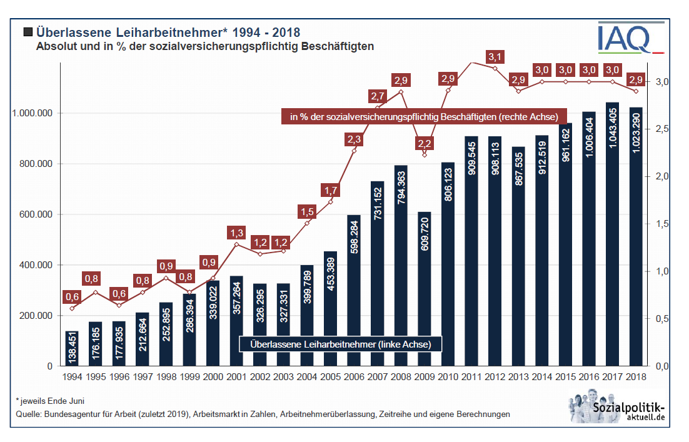
http://www.sozialpolitik-aktuell.de/tl_files/sozialpolitik-aktuell/_Politikfelder/Arbeitsmarkt/Datensammlung/PDF-Dateien/abbIV27.pdf (Abruf: 20.12.2019)

M 3b

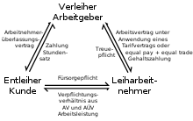
Von Dreiecksverhältnis.jpg: Personaldisponentrecreation: Master Uegly - Eigenes Werk, recreation of Dreiecksverhältnis.jpg, CC BY-SA 4.0, https://commons.wikimedia.org/w/index.php?curid=62477715 (Abruf: 20.12.2019)

M 3c
Die Zahl der Leiharbeitnehmer/innen hat sich seit Mitte der 1990er Jahre mehr als verfünffacht und betrug im Juni 2018 rund 1 Mio. Auffällig sind der steile Anstieg in den Jahren seit 2003 sowie der Einbruch im Jahr 2009. Die Expansion lässt sich auf die mit den Hartz-Gesetzen eingeleitete Deregulierung der Leiharbeit im Jahr 2004 (Novelle des Arbeitnehmerüberlassungsgesetzes) zurückführen. Der abrupte Rückgang im Jahr 2009 steht im Zusammenhang mit der Finanz- und Wirtschaftskrise, in deren Folge die Unternehmen ihre Produktions- und Auftragsrückgänge durch den Abbau der Leiharbeit überbrückt haben. Trotz der Versuche der Gewerkschaften, die Leiharbeit tarifvertraglich zu regulieren und einzudämmen, hat sich seit die Leiharbeit seit der Finanz- und Wirtschaftskrise fast kontinuierlich, mit Ausnahme von 2013, erhöht und erreicht im Jahr 2017 einen neuen Höchststand von etwas mehr als 1 Mio.
Trotz der deutlichen Zunahme der letzten Jahre ist der Beschäftigungsanteil der Leiharbeiter in Relation zu allen sozialversicherungspflichtig Beschäftigten immer noch relativ gering: Er liegt (2018) bei nur 2,9 %. Dieser Durchschnittswert verdeckt allerdings die großen Unterschiede zwischen den Branchen. Vor allem im Bereich des verarbeitenden Gewerbes (z.B. Automobilindustrie) ist die Leiharbeit ausgeprägt.
Für die Unternehmen ist Leiharbeit aus verschiedenen Gründen von Interesse: Leiharbeit ermöglicht die schnelle Überbrückung von kurzfristigen Personalengpässen, z.B. bei unvorhergesehenen Auftragseingängen, krankheits- und urlaubsbedingten Ausfällen oder im Falle saisonaler Spitzen. Die eigene Personaldecke kann reduziert werden, ohne dass die betriebliche Reaktionsfähigkeit auf marktbedingte Schwankungen eingeschränkt wird. Leiharbeit vermeidet die für Arbeitgeber nachteiligen Aspekte von dauerhaften regulären Beschäftigungsverhältnissen, denn die Leiharbeitnehmer scheiden nach Ablauf des Vertrages automatisch aus dem Betrieb aus und haben keinerlei Weiterbeschäftigungsansprüche. Leiharbeit macht es schließlich möglich, gezielt bestimmte Aufgaben auszugliedern und nicht von der Stammbelegschaft erledigen zu lassen. Der Rekrutierungs- und Verwaltungsaufwand wird hierbei auf die Verleihbetriebe verlagert.
Diese Vorteile gewinnen dann an Gewicht, wenn der Einsatz von Leiharbeit kostengünstig ist. Dies ist dann der Fall, wenn die Entlohnung der Betroffenen niedriger ausfällt als die der regulär Beschäftigten. Leiharbeit kann damit zum Unterlaufen von tariflichen Standards genutzt werden. Auch wird Leiharbeit inzwischen zunehmend strategisch (und oft dauerhaft) eingesetzt. Einige Betriebe sind dazu übergegangen, betriebsinterne Verleiheinheiten zu gründen, um Personalkosten zu senken.
In der Folge ist Leiharbeit für die Beschäftigten mit sozialen Problemen und Risiken verbunden: Sie sind jeweils kurzfristig in Betrieben tätig, zu denen sie nicht „gehören“. Sie werden nach anderen und niedrigeren Tarifen bezahlt, und der Betriebsrat ist für sie nicht oder nur sehr begrenzt zuständig. Der Einsatz von LeiharbeitnehmerInnen wirkt zugleich negativ zurück auf die Stammbeschäftigten des Betriebes: Da der Personalumschlag in den Entleiherbetrieben selbst sehr hoch ist, kommt zu den Risiken, denen die Verleihkräfte in den Einsatzbetrieben ausgesetzt sind, noch die erhebliche Instabilität des Leiharbeitsverhältnisses selbst hinzu. Mehr als zwei Drittel (67,2 %) der Leiharbeitskräfte bundesweit sind von Niedriglöhnen betroffen. Das geringe Lohnniveau in der Leiharbeit führt nicht selten auch dazu, dass ergänzende Leistungen der Grundsicherung (Hartz IV) in Anspruch genommen werden müssen. Durch die geringere Entlohnung, hohe Fluktuation und häufige Befristung besteht für viele Leiharbeitnehmer schließlich die Gefahr einer prekären sozialen Absicherung, da beim Bezug von Leistungen der Sozialversicherung die Höhe und die Bezugsdauer des Erwerbseinkommens zentral sind.
Für Leiharbeitnehmer ergeben sich aber auch positive Aspekte, da die Zutrittsbarrieren bei Zeitarbeitsfirmen nicht so hoch wie bei regulären Betrieben sind und somit der (Wieder-) Einstieg von Arbeitslosen in das Erwerbsleben (als Leiharbeitnehmer) erleichtert wird. Auch besteht die Möglichkeit, von der Leiharbeit in ein dauerhaftes Beschäftigungsverhältnis bei einem Entleihbetrieb wechseln zu können. Man spricht hierbei vom sog. „Klebeeffekt“. Bislang jedoch erweist sich die Brückenfunktion der Leiharbeit in reguläre Beschäftigung als ungünstig.
Arbeitnehmer sind in Leiharbeit (auch als Zeitarbeit bezeichnet) beschäftigt, wenn sie von einem Arbeitgeber oder einer Agentur, mit dem sie den Arbeitsvertrag geschlossen haben, an ein fremdes Unternehmen ausgeliehen werden. Die Arbeitnehmerüberlassung ist im Arbeitnehmerüberlassungsgesetz (AÜG) geregelt (...) und bedarf der Erlaubnis durch die Bundesagentur für Arbeit. (...)
http://www.sozialpolitik-aktuell.de/tl_files/sozialpolitik-aktuell/_Politikfelder/Arbeitsmarkt/Datensammlung/PDF-Dateien/abbIV27.pdf (Abruf: 20.12.2019)

M 4 a Fachkräfteengpassanalyse
https://statistik.arbeitsagentur.de/nn_780840/SiteGlobals/Forms/Rubrikensuche/Rubrikensuche_Form.html?view=processForm&resourceId=210368&input_=&pageLocale=de&topicId=1540132&year_month=201906&year_month.GROUP=1&search=Suchen (Abruf: 05.06.2020)

bzw. Excel-Datei Fachkräftemangel (Abruf: 20.12.2019) bzw. hier (Abruf 24.01.20)
M 4 b

Fachkräftemangel liegt vor, wenn
- die regionale Vakanzzeit ab 30 Prozent über dem Bundes-bzw. Landesdurchschnitt aller Berufe liegt und
- es weniger als 200 Arbeitslose je 100 gemeldete Stellen gibt
- und die berufsspezifische Arbeitslosenquote (soweit vorhanden) nicht höher als 3Prozent liegt
Die abgeschlossene Vakanzzeit misst die Zeit vom gewünschten Besetzungstermin bis zur Abmeldung einer Stellebei der BA/Jobcenter. Von Engpass oder Problemen bei der Besetzung von Arbeitsstellen wird gesprochen, wenn die Besetzung freier Stellen deutlich länger dauert als „üblich“ bzw. als von den Betrieben für vertretbar gehalten wird oder wenn die Suche mangels Erfolgsaussichten ganz aufgegeben wird. Die Vakanzzeit unterscheidet sich nach Bundesländern deutlich. Dies geht auf unterschiedliche Wirtschafts- und Arbeitsmarktstrukturen in den Bundesländern zurück.

Bundesagentur für Arbeit, Statistik/Arbeitsmarktberichterstattung, Berichte: Blickpunkt Arbeitsmarkt – Fachkräfteengpassanalyse – Methode und Be-griffe, Nürnberg, Dezember 2018
https://statistik.arbeitsagentur.de/Statischer-Content/Arbeitsmarktberichte/Fachkraeftebedarf-Stellen/Fachkraefte/Fachkraefteengpassanalyse-Methode-und-Begriffe.pdf (Abruf: 20.12.2019)

M 5a Mindestlohn

In Deutschland ist es in den zurückliegenden Jahren zu einer raschen Zunahme von Niedriglöhnen gekommen (...). Dennoch gab es im Unterschied zu den meisten europäischen Ländern in Deutschland bis Ende 2014 keinen gesetzlichen Mindestlohn. Das hat sich durch die Einführung des allgemeinen gesetzlichen Mindestlohns mit Wirkung ab dem 01.01.2015 geändert. Seitdem muss allen Beschäftigten ein Mindeststundenlohn gezahlt werden. Im Jahr 2019 liegt der Mindestlohn bei 9,19 Euro.
Die Höhe des gesetzlichen Mindestlohns wird auf Vorschlag der ständigen Kommission der Tarifpartner (Mindestlohnkommission) durch Rechtsverordnung der Bundesregierung festgelegt. Die Kommission wird alle fünf Jahre durch die Bundesregierung neu berufen. Sie besteht aus einem Vorsitzenden, je drei stimmberechtigten ständigen Mitgliedern der Arbeitnehmer- und der Arbeitgeberseite, sowie zwei Mitgliedern aus Kreisen der Wissenschaft ohne Stimmrecht (beratende Mitglieder). 2018 hat die Kommission empfohlen, den Mindestlohn ab dem 01.01.2019 auf 9,19 € und ab dem 01.01.2020 auf 9,35 € zu erhöhen. Die Bundesregierung ist dieser Empfehlung gefolgt.
Allerdings gibt es einige Ausnahmen, die sich auf folgende Bereiche und Personengruppen beziehen
- verpflichtende Praktika im Rahmen einer schulischen oder hochschulischen Ausbildung sowie freiwillige Praktika von bis zu 6 Wochen,
- Auszubildende, unabhängig vom Alter, im Rahmen einer Berufsausbildung;
- Jugendliche bis 18 Jahren ohne Berufsabschluss (hier gibt es überhaupt keinen Mindestlohn, auch keinen abgesenkten);
- Langzeitarbeitslose für einen Zeitraum von 6 Monaten;
- ehrenamtlich Tätige.
Der gesetzliche Mindestlohn sichert die Entgelte nach unten hin ab. Über dem gesetzlichen Mindestlohn liegen allgemeinverbindliche tarifliche Mindestlöhne, die nach dem Entsendegesetz, Arbeitnehmerüberlassungsgesetz oder Tarifvertragsgesetz abgeschlossen worden sind (...). Im Gegensatz zum gesetzlichen Mindestlohn gibt es bei den Branchenmindestlöhnen praktisch keine Ausnahmeregelungen. Lediglich für Auszubildende wird in der Regel eine niedrigere Vergütung gezahlt.
www.sozialpolitik-aktuell.de/tl_files/sozialpolitik-aktuell/_Politikfelder/Einkommen-Armut/Datensammlung/PDF-Dateien/abbIII4b.pdf (Abruf 05.06.2020)

Niedriglöhne und Mindestlohn
Durch die Einführung des gesetzlichen Mindestlohns ab 2015 (vgl. Abbildung III.4b) hat sich das Ausmaß von Niedriglöhnen nicht verringert. Schaut man genauer hin, wird jedoch sichtbar, dass sich die durchschnittlichen Stundenlöhne im Niedriglohnsektor gegenüber 2015 deutlich erhöht haben, und dass die Niedriglohnbeschäftigten mit ihren Stundenlöhnen näher an die Niedriglohnschwelle herangerückt sind. Der Anteil der Beschäftigten, die weniger als 8,50 € pro Stunde verdienen, ist infolge des Mindestlohns deutlich zurückgegangen. Die Lohnspreizung im unteren Bereich hat sich komprimiert
http://www.sozialpolitik-aktuell.de/tl_files/sozialpolitik-aktuell/_Politikfelder/Einkommen-Armut/Datensammlung/PDF-Dateien/abbIII33.pdf (Abruf: 20.12.2019)

M 5b Pflegemindestlohn
Der Pflegemindestlohn stieg zum 1. Januar 2019 auf 11,05 Euro, was vor allem den Hilfskräften in der Altenpflege zugutekommt. Er liegt somit über dem gesetzlichen Mindestlohn.
(Autorentext)

M 6 Zeitarbeit:

Gesetz zur Änderung des Arbeitnehmerüberlassungsgesetzes und anderer Gesetze, Inkraftreten: 01.04.2017

Wesentliche Inhalte:
Arbeitnehmerbezogene Überlassungshöchstdauer
- Einführung einer Höchstdauer für die Überlassung an andere Betriebe von 18 Monaten Danach müssen Leiharbeitnehmer übernommen werden, wenn sie weiterhin dort arbeiten sollen.
- (...) Als Einsatzzeiten gelten auch solche Zeiten, während der der Leiharbeitnehmer (pro forma) bei einer anderen Zeitarbeitsfirma angestellt ist, aber weiter in demselben Entleiherbetrieb arbeitet. (...)
Equal pay
- Grundsätzlich kann nur in den ersten neun Monaten der Überlassung vom Grundsatz der gleichen Bezahlung für gleiche Arbeit abgewichen werden. Auch hier ist die Regelung arbeitnehmerbezogen und nicht arbeitsplatzbezogen. (...)
Verbot des Streikeinsatzes
- Leiharbeitnehmer dürfen nicht während eines Streiks eingesetzt werden, wenn sie die Arbeit der streikenden Stammbelegschaft übernehmen. Dies gilt unabhängig davon, ob die Leiharbeitnehmer dem zustimmen. Sie dürfen aber in einem bestreikten Betrieb arbeiten, wenn sie keine Tätigkeiten von streikenden Beschäftigten ausführen. (...)
Information des Betriebsrates
- Der Betriebsrat soll vor dem Einsatz von Leiharbeitnehmern und Werkauftragsnehmern umfassend informiert werden (Einsatzdauer, Aufgaben, Einsatzort etc.).
http://www.sozialpolitik-aktuell.de/id-2016-790.html#aueg (Abruf: 20.12.2019)

M 7 Fachkräftemangel: Kristina Gnirke, Das steckt hinter der "Pflegeoffensive", SPON 04.06.2019

https://www.spiegel.de/wirtschaft/soziales/jens-spahn-franziska-giffey-hubertus-heil-so-wollen-sie-den-pflegenotstand-bezwingen-a-1270712.html (Abruf: 20.12.2019)

Aufgaben:
Was ist? – Herausforderungen
1. Ergänzen Sie die Sprechblase in der Karikatur M1
2. Wiederholung: Erläutern Sie Kennzeichen und Herausforderungen des deutschen Arbeitsmarktes.

Was ist möglich?
3a) Erklären Sie Ursachen und Folgen der dargestellten Herausforderungen auf dem Arbeitsmarkt und vergleichen Sie diese mit den Thesen der Auftaktstunde.
3b) Stellen Sie den Fachkräftebedarf im Pflegebereich sowie einer Branche Ihrer Wahl mittels M4a dar.
4. Begründen Sie, ob der Staat angesichts der Merkmale des Arbeitsmarktes
- im Niedriglohnsektor M2
- bei der Zeitarbeit M3
- bei einem möglichen Fachkräftebedarf M4 eingreifen soll?

Was soll sein?
5. Gestalten Sie in der Folge entweder einen eigenen Lösungsvorschlag bzw. begründen Sie Ihre ablehnende Haltung gegenüber einem staatlichen Eingriff.
6. Vergleichen Sie Ihre Vorschläge (bzw. Begründungen) mit den tatsächlichen Maßnahmen in M5 – M7
7. Bewerten Sie ein zentrales Argument für Ihre Position/Maßnahme aus unterschiedlichen Perspektiven.

https://www.bmas.de/DE/Themen/Arbeitsrecht/erklaerung-arbeitsrecht.html
Dies als Aspekte des Arbeitsrechtes

